Краткосрочный план урока

Раздел 2. Образ жизни и культура: древние цивилизации |  |  | Школа: КГУ «СОШ 26» г.Павлодар
Дата: 15.10.2021г. |  |  | ФИО учителя: Сарсенова Н.О.
Класс: 6 (Я1) |  |  | Количество присутствующих: |  | отсутствующих:
Тема урока |  | Древний Египет. Буквы О, Е после шипящих и Ц в суффиксах и окончаниях прилагательных и существительных
Цели обучения, которые достигаются на данном уроке |  | 6.1.1.1 понимать основное содержание текста, извлекая главную и второстепенную информацию;  6.2.5.1 формулировать вопросы, оценивающие текст с точки зрения актуальности, ценности, качества и полезности;  6.3.3.1 представлять информацию в виде иллюстраций  6.4.1.1 правильно писать сложные имена существительные ,числительные, неопределенные местоимения, а также суффиксы и окончания в разных частях речи;
Цель урока |  | Учащиеся смогут: извлечь главную информацию текста; составлять вопросы по тексту; представлять информацию в виде иллюстраций;  правильно писать буквы О, Е после шипящих и Ц в суффиксах и окончаниях имен существительных и прилагательных
Ход урока
Этап урока/ Время | Действия педагога |  |  | Действия ученика |  | Оценивание | Ресурсы
До начала урока  Начало урока  5 минут | Перед тем как учащиеся войдут в класс, им выдаются половинки картинок с изображением Древнего Египта.  1.Приветствие. Орг.момент  Прозвенел уже звонок-  Начинается урок.  А теперь все повернитесь  И друг другу улыбнитесь.  Улыбнитесь мне, друзьям  И садитесь по местам.  2. Давайте вспомним правила работы на уроке: Внимание на доску  3. Обратите внимание на слайд.  -Определите, пожалуйста, тему урока и цели.  Верно ребята!  (Так как урок-закрепление, учащимся не трудно было понять тему урока и определить цели)  -Открываем тетради, записывает дату и тему урока.  -Сегодня на уроке мы будем оценивать себя сами. Посмотрите, у каждого на столе лежит маршрутный лист, где вам предстоит оценить свою работу и работу соседа по парте. |  |  | Учащиеся находят себе пару и садятся за одну парту. 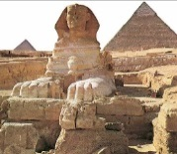 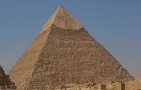  Один из учащихся читает правило вслух  Определяют тему и цели урока  Рассматривают маршрутный лист |  |  | карточки с картинками  Презентация  слайд 1  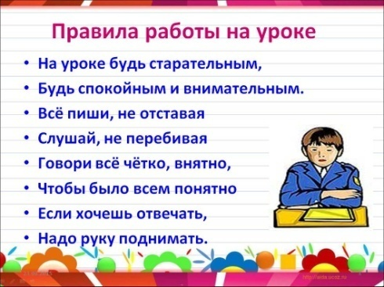  слайд 2  слайд 3
Середина урока  5 мин  Чтение 2мин  Обсуждение  3 мин  Составляют вопросы 7  Задают вопросы и отвечают на них 7 мин  1 мин  6 мин  6 минут | 1. Проверка Д/З. Расскажите правило.  - Открыли все тетради с домашним заданием, обменялись с соседом по парте.  - Все внимание на доску, на доске мы видим верное выполнение работы.  - Проверьте соседа и посчитайте ошибки.  - Выставите соответствующий балл.  2.Работа с текстом  1.Прочитайте текст, обсудите прочитанный текст в паре.  2.Индивидуально сформулируйте и запишите 5 оценивающих вопросов по тексту с точки зрения его актуальности, ценности, качества и полезности, используя вопросительные слова  Вопросительные слова:  Кто?  Где?  Когда?  Для чего?  Каким образом?  3.Задайте свои вопросы соседу по парте.  4.Оцените работу соседа на маршрутных листах.  5.Критерии работы у вас на листочках с текстом.  Физминутка  3. Письменность древнего Египта: иероглифы  Египтяне считали, что письмо было изобретено богом мудрости Тота. «Божественное слово» передавалось в виде иероглифов. Понятие иероглифа происходит от греческого hieros (священная) и glypho.(надпись). «Священное письмо» исследователи-египтологи определили как рисуночное письмо с дополнением фонетических знаков. Иероглифы писали в колонках слева направо. Иероглифические знаки высекали на камнях, вырезали на коже, наносили кисточкой на папирус. Иероглифические письма использовали в гробницах и для религиозных целей до IV века н.э  Задание 3 Послание  Предлагаю вам сейчас написать послание иероглифами на тему «Чем я занимаюсь в свободное время»  После выполнения работы нужно оценить соседа в маршрутном листе.  4 Пазлы в онлайн-приложении LearningApps «Правописание О-Е после шипящих и Ц » |  |  | Проверяют работу соседа по ключу, выставляют былл  1.Читают текст и обсуждают его в паре.  2.Индивидуально составляют 5 вопросов по тексту.  3.Задают вопросы соседу по парте, поочередно  Оценивают соседа по парте.  Выполняют зарядку  Рассматривают иероглифы на слайдах  Пишут иероглифами послание. Угадывают послание друг друга  Ученик по желанию выходит к доске и открывает пазл, верно определяя правописание слова |  | Взаимооценивание  Взаимооценивание по маршрутному листу  Взаимооценивание по маршрутному листу  Оцените себя сами, насколько хорошо вы усвоили правило | Ключ слайд 4  Критерии оценивания  слайд 5  Приложение №1  Слайд 6  Слайд 7,8,9  Слайд 10  доступ к интернет-ресурсам
Конец урока  3 минуты | На Маршрутных листах оцени свою работу на уроке. Внизу на маршрутных листах написана формула вычисления оценки. Посчитайте балл за урок и сдайте их мне, для выставления баллов в кунделик.  1.Домашнее задание. Стр.78 повторить правило, стр.82 упр.135  2.Рефлексия  Интересно было на уроке?  Где могут пригодиться вам знания, полученные на уроке? |  |  |  |  |  | Слайд 11

Маршрутный лист самооценки Ф.И. ученика ________________________
№ заданий | Показатель | Балл
1.Проверка домашнего задания | * Не допустил ни одной ошибки- 10б  *Допустил _____ошибок, смотри по ключу  *Не выполнил задание -0б.
2.Работа с текстом | Составляет 5 вопросов по тексту
 | Отвечает на 5 вопросов по тексту
3.Послание иероглифами | Пишет послание иероглифами:  сосед по парте понял его послание-10б.  Понял частично -5 б.  Не понял 0б
4. Оцени себя сам, на сколько баллов  Усвоил(а) правописание  О-Е после шипящих и Ц | * Не допустил ни одной ошибки- 10б  *Допустил _____ошибок, смотри по ключу  *Не выполнил задание -0б.
Результат работы | За весь урок:  (1+2+3+4) / 4 = ?

